ФЕДЕРАЛЬНОЕ ГОСУДАРСТВЕННОЕ БЮДЖЕТНОЕ   
ОБРАЗОВАТЕЛЬНОЕ УЧРЕЖДЕНИЕ ВЫСШЕГО ОБРАЗОВАНИЯ

«СИБИРСКИЙ ГОСУДАРСТВЕННЫЙ УНИВЕРСИТЕТ ТЕЛЕКОММУНИКАЦИЙ И ИНФОРМАТИКИ»

**КУРСОВОЙ ПРОЕКТ**

по дисциплине “Параллельные вычислительные технологии”

на тему

**Разработка параллельной MPI-программы решения СЛАУ методом Якоби**

| Выполнил студент | Пеалкиви Даниил Яковлевич |
| --- | --- |
|  | Ф.И.О. |

| Группы | ИС-242 |
| --- | --- |
|  |  |

| Работу принял |  | профессор д.т.н. М.Г. Курносов |
| --- | --- | --- |
|  | подпись |  |

| Защищена |  | Оценка |  |
| --- | --- | --- | --- |
|  |  |  |  |

Новосибирск – 2024

СОДЕРЖАНИЕ

ВВЕДЕНИЕ 3

1. Условия эксперимента 4

1.1 Кластер 4

1.2 Описание условий эксперимента 4

2. Метод Якоби 5

2.1 Описание метода 5

2.2 Параллельный метод Якоби 6

3. Результаты эксперимента 7

3.1 Время выполнения программы 7

3. 2 Анализ результатов 9

ЗАКЛЮЧЕНИЕ 10

СПИСОК ИСПОЛЬЗОВАННЫХ ИСТОЧНИКОВ 11

ПРИЛОЖЕНИЕ 12

# 

# 

# 

# ВВЕДЕНИЕ

Метод Якоби представляет собой классический итерационный метод для решения систем линейных алгебраических уравнений (СЛАУ). Этот метод основан на разложении матрицы системы на ее диагональную, нижнюю треугольную и верхнюю треугольную составляющие. Решение находится посредством последовательных приближений, начиная с некоторого начального вектора. Хотя метод Якоби прост в реализации и обладает хорошей устойчивостью, он может оказаться медленным при решении крупных задач, особенно на одноядерных процессорах.

Для повышения эффективности решения таких задач метод Якоби был адаптирован для параллельных вычислений с использованием технологии MPI. Применение MPI позволяет распределить вычисления между несколькими процессами, выполняющимися на разных вычислительных узлах или ядрах, что существенно ускоряет процесс решения СЛАУ.

Целью данной работы является исследование влияния параллельной реализации метода Якоби на производительность при решении СЛАУ большой размерности. Я оценивал время выполнения программы для систем с размерностью 15.000 и 28.000 переменных при различных конфигурациях количества процессов, чтобы определить, насколько возрастает скорость вычислений с увеличением числа используемых процессов.

Для достижения поставленной цели была разработана параллельная версия метода Якоби с применением MPI. Программа разбивает исходную систему на несколько частей, каждая из которых решается отдельным процессом. Результаты локальных вычислений затем собираются и используются для обновления общего решения. Такой подход позволяет эффективно использовать ресурсы многопроцессорных систем и снизить общее время вычислений.

# 1. Условия эксперимента

## 1.1 Кластер

В данном эксперименте используется вычислительный кластер Oak (oak.cpct.sibsutis.ru) для проведения параллельных вычислений. Кластер состоит из четырех узлов, каждый из которых оснащён процессором Intel Xeon Quad E5620, обеспечивающим высокую производительность в многозадачных вычислениях. Каждый узел имеет 24 ГБ оперативной памяти.

**Аппаратные характеристики кластера:**

* **Процессор**: 2 x Intel Xeon Quad E5620, каждая из которых имеет 4 ядра и поддерживает многозадачность, что позволяет эффективно распределять вычисления между процессами.
* **Оперативная память**: 24 ГБ на узел, что позволяет хранить и обрабатывать большие графы с тысячами вершин и рёбер.
* **Коммуникационная сеть**: InfiniBand QDR, использующая адаптеры Mellanox MT26428 и коммутаторы Mellanox InfiniScale IV IS5030 с поддержкой 36 портов, обеспечивающая высокоскоростной обмен данными между узлами.
* **Управляющая сеть**: Gigabit Ethernet, которая используется для управления кластером и мониторинга состояния вычислительных процессов.

## 1.2 Описание условий эксперимента

- Тип эксперимента: Параллельное решение системы линейных алгебраических уравнений (СЛАУ) методом Якоби в распределённой среде.

- Число процессов: Для эксперимента было выбрано различное количество процессов (от 1 до 32), чтобы оценить влияние увеличения числа процессов на ускорение вычислений.

- Входные данные: Система линейных алгебраических уравнений с размерностями 15.000 и 28,000 переменных, что достаточно для демонстрации эффективности параллельных вычислений методом Якоби.

- Цель эксперимента: Оценить время выполнения параллельной реализации метода Якоби на различных конфигурациях количества процессов и проанализировать ускорение и эффективность использования ресурсов многопроцессорной системы.

# **2.** Метод Якоби

## 2.1 Описание метода

Метод Якоби — это итерационный метод для решения системы линейных алгебраических уравнений вида:

$Ax = b$

где $A$— квадратная матрица порядка $n, b$— известный вектор-столбец длины $n,$ а $x$— искомый вектор решений. Суть метода заключается в следующем: мы начинаем с некоторого начального приближения $x^{(0)}$ и последовательно уточняем его, пока не достигнем требуемой точности.

Формула для вычисления следующего приближения выглядит следующим образом:

$x^{(k+1)} = D^{-1}(b+(L+U)x^{(k)})$

где:

* $D$— диагональная часть матрицы $A$,
* $L$— нижняя треугольная часть матрицы $A$ без диагонали,
* $U$— верхняя треугольная часть матрицы $A$ без диагонали,
* $x^{(k)}$— текущее приближение вектора решений.

**Основные шаги:**

1. **Инициализация:**

* Задать начальное приближение $x^{(0)}.$ Часто в качестве начального приближения выбирают нулевой вектор.
* Установить критерий останова $ϵ$ (погрешность).

1. **Основной цикл:**

* Вычислить новое приближение $x^{(k+1)}$ по формуле:
$x^{(k+1)}=D^{-1}(b+(L+U)x^{(k)})$

* Проверить условие сходимости:

$∣∣x^{(k+1)}-x^{(k)}∣∣≤ϵ$

1. **Обновление:**

* Обновить текущее приближение: ${x^{(k)} := x^{(k+1)}}^{}$.
* Перейти к следующему шагу основного цикла.

Таким образом, метод Якоби постепенно уточняет решение, пока не будет достигнут необходимый уровень точности.

## 2.2 Параллельный метод Якоби

Параллельный метод Якоби использует технологию MPI для распределения вычислений между несколькими процессами. Основной принцип заключается в том, что матрица $A$ и вектор $b$ делятся на блоки, которые распределяются между процессами. Каждый процесс отвечает за обработку своего блока данных и обновление соответствующей части вектора решений $x$.

**Основные шаги:**

1. **Инициализация:**

* Процесс с рангом 0 читает исходные данные (матрицу $A$ и вектор $b$) и распределяет их между всеми процессами.
* Остальные процессы получают свои части матрицы и вектора.

**2. Основной цикл:**

* Каждый процесс вычисляет свое частичное обновление вектора $X$ по формуле:
$x_{local}^{(k+1)}​=D_{local}^{-1}(b_{local}+(L_{local}+U_{local})x^{(k)})$

* Все процессы обмениваются своими частями обновленного вектора $X$ друг с другом, чтобы собрать полный вектор $x^{(k+1)}$.

**3. Проверка сходимости:**

* Один из процессов (обычно процесс с рангом 0) собирает полные векторы $x^{(k)}$ и $x^{(k+1)}$ и проверяет условие сходимости:

$∣∣x^{(k+1)}−x^{(k)}∣∣≤ϵ$

# 3. Результаты эксперимента

## 3.1 Время выполнения программы

Эксперименты проводились на системах линейных алгебраических уравнений с размерностями 15.000 и 28.000 переменных при различном числе процессов (узлы $∙$ ядра), что позволило оценить эффективность параллельной реализации метода Якоби.

Параметры эксперимента:

* Размеры систем: $n$ = 15.000 и $n$ = 28.000 переменных.
* Число процессов: 1, 8, 16, 32.
* Время выполнения программы при $n$ = 15.000 на 1 процессе: 1.50 с.
* Время выполнения программы при $n$ = 28.000 на 1 процессе: 5.08 с.

Ниже представлено время выполнения программы для разных конфигураций:

Таблица 3.1 – Результаты экспериментов c размерностью 15.000 переменных

| Узлы $∙$ Ядра | Общее время работы (с.) | Ускорение |
| --- | --- | --- |
| 2 $∙$ 4 | 0.18 | 8.33 |
| 4 $∙$ 4 | 0.10 | 15.00 |
| 4 $∙$ 8 | 0.07 | 21.42 |

Таблица 3.1.1 – Результаты экспериментов c размерностью 28.000 переменных

| Узлы $∙$ Ядра | Общее время работы (с.) | Ускорение |
| --- | --- | --- |
| 2 $∙$ 4 | 0.64 | 7.93 |
| 4 $∙$ 4 | 0.37 | 13.72 |
| 4 $∙$ 8 | 0.19 | 26.73 |

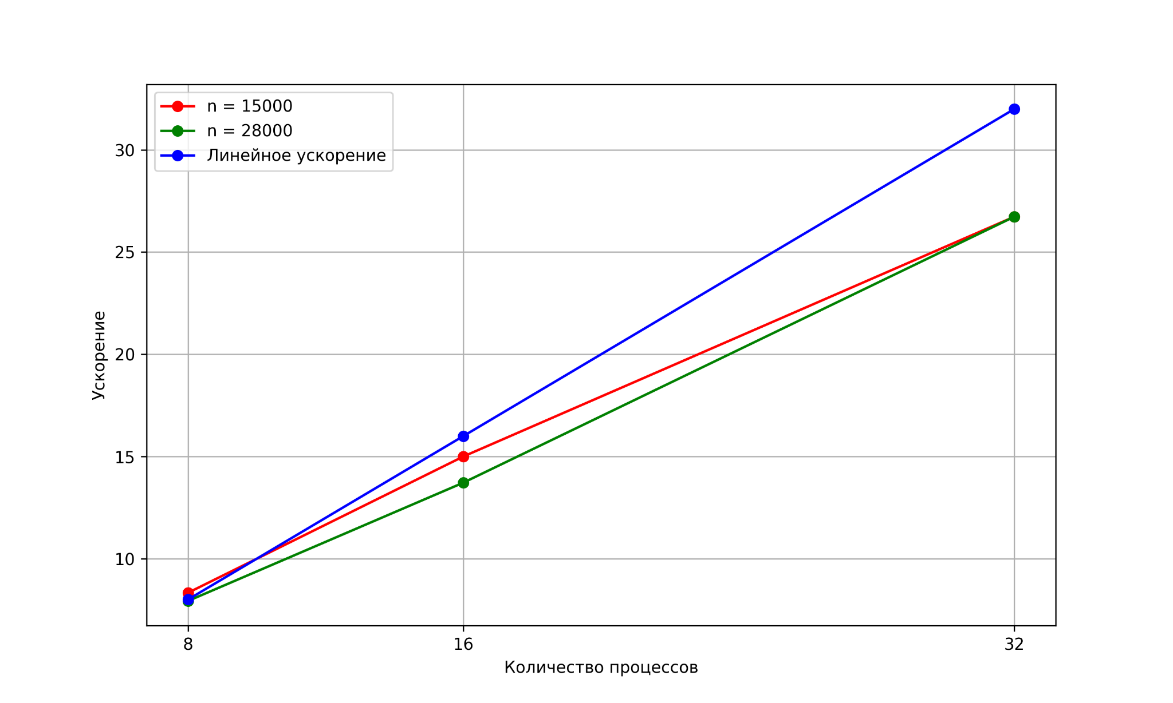

Рис. 3.1 – График масштабируемости.

**Ускорение** рассчитывалось по формуле:

$S_{p}= \frac{T_{1}}{T_{p}}$

Где $T_{1}$– время выполнения программы на одном процессе, $T_{p}$– время выполнения на $p$ процессах.

## 3. 2 Анализ результатов

1. **Ускорение:**  
   Можно заметить, что увеличение числа процессов приводит к значительному сокращению времени выполнения программы. Прирост ускорения увеличивается с ростом числа процессов, что указывает на то, что использование большего количества процессов эффективно для параллельного выполнения задачи.
2. **Общее время работы:**

Видно, что при увеличении числа процессов время выполнения уменьшается, но не строго пропорционально.

# ЗАКЛЮЧЕНИЕ

Проведенные эксперименты показали высокую эффективность параллельной реализации метода Якоби для решения систем линейных алгебраических уравнений большой размерности. Увеличение числа процессов привело к значительному сокращению времени выполнения программы, что делает использование параллельных вычислений оправданным и целесообразным при работе с крупными задачами.

Несмотря на наличие некоторых ограничений, связанных с накладными расходами на коммуникацию и синхронизацию процессов, параллельная версия метода Якоби продемонстрировала сублинейное ускорение, что свидетельствует об успешности предложенного подхода. Полученные результаты подтверждают важность применения технологий вроде MPI для решения сложных вычислительных задач в условиях современных высокопроизводительных вычислительных систем.

Дальнейшие исследования могут быть направлены на оптимизацию алгоритмов коммуникации и улучшение масштабируемости программы для еще большего числа процессов, что позволит добиться еще большей эффективности при решении задач высокой сложности.

# СПИСОК ИСПОЛЬЗОВАННЫХ ИСТОЧНИКОВ

1. Голуб, Г.Х., Ван Лоун, Ч.Ф. Матричные вычисления. М.: Мир, 1989.
2. Фостер, И. Проектирование и построение параллельных программ: концепции и инструменты для параллельного программирования. М.: Вильямс, 2000.
3. Pacheco, P.S. An Introduction to Parallel Programming. Morgan Kaufmann Publishers Inc., 2011.
4. Quinn, M.J. Parallel Programming in C with MPI and OpenMP. McGraw-Hill Education, 2003.

# 

# 

# ПРИЛОЖЕНИЕ

jac.c

1. #include <string.h>
2. #include <stdio.h>
3. #include <stdlib.h>
4. #include <math.h>
5. #include <mpi.h>
6. #include <time.h>
7. //#define N 15000 // Размерность системы
8. #define N 28000
9. #define EPSILON 1e-6 // Погрешность
10. // Функция для инициализации матрицы A и вектора b
11. void initialize_matrix_and_vector(double* A, double* b) {
12. for (int i = 0; i < N; ++i) {
13. for (int j = 0; j < N; ++j) {
14. A[i * N + j] = (double)(rand() % 10) / 10.0;
15. }
16. b[i] = (double)(rand() % 10) / 10.0;
17. }
18. }
19. // Функция для вычисления одного шага метода Якоби
20. void jacobi_step(double* local_A, double* local_b, int local_n, double* global_x, double*
21. new_local_x) {
22. for (int i = 0; i < local_n; ++i) {
23. double sum = local_b[i];
24. for (int j = 0; j < N; ++j) {
25. if (i != j) {
26. sum -= local_A[i * N + j] * global_x[j];
27. }
28. }
29. new_local_x[i] = sum / local_A[i * N + i]; // Диагональный элемент
30. }
31. }
32. // Функция для проверки сходимости
33. int check_convergence(double* old_global_x, double* new_global_x, int n) {
34. double max_diff = 0.0;
35. for (int i = 0; i < n; ++i) {
36. double diff = fabs(new_global_x[i] - old_global_x[i]);
37. if (diff > max_diff) {
38. max_diff = diff;
39. }
40. }
41. return max_diff <= EPSILON;
42. }
43. int main(int argc, char** argv) {
44. int rank, size;
45. MPI_Init(&argc, &argv);
46. MPI_Comm_rank(MPI_COMM_WORLD, &rank);
47. MPI_Comm_size(MPI_COMM_WORLD, &size);
48. double* A = NULL;
49. double* b = NULL;
50. double* local_A = NULL;
51. double* local_b = NULL;
52. double* global_x = NULL;
53. double* local_x = NULL;
54. double* new_local_x = NULL;
55. if (rank == 0) {
56. A = (double*)malloc(N * N * sizeof(double));
57. b = (double*)malloc(N * sizeof(double));
58. initialize_matrix_and_vector(A, b);
59. }
60. int local_n = N / size; // Количество строк у каждого процесса
61. local_A = (double*)malloc(local_n * N * sizeof(double));
62. local_b = (double*)malloc(local_n * sizeof(double));
63. local_x = (double*)malloc(local_n * sizeof(double));
64. new_local_x = (double*)malloc(local_n * sizeof(double));
65. MPI_Scatter(A, local_n * N, MPI_DOUBLE, local_A, local_n * N, MPI_DOUBLE, 0, MPI_COMM_WORLD);
66. MPI_Scatter(b, local_n, MPI_DOUBLE, local_b, local_n, MPI_DOUBLE, 0, MPI_COMM_WORLD);
67. global_x = (double*)malloc(N * sizeof(double));
68. memset(global_x, 0, N * sizeof(double)); // Начальные приближения
69. clock_t start_time, end_time;
70. if (rank == 0) {
71. start_time = clock(); // Начало отсчета времени
72. }
73. int converged = 0;
74. int iteration = 0;
75. while (!converged && iteration < 10000) { // Ограничиваем количество итераций
76. jacobi_step(local_A, local_b, local_n, global_x, new_local_x);
77. // Собираем результаты от всех процессов
78. MPI_Allgather(new_local_x, local_n, MPI_DOUBLE, global_x, local_n, MPI_DOUBLE, MPI_COMM_WORLD);
79. // Проверка сходимости
80. if (rank == 0) {
81. converged = check_convergence(global_x, global_x, N);
82. }
83. MPI_Bcast(&converged, 1, MPI_INT, 0, MPI_COMM_WORLD);
84. if (converged) {
85. break;
86. }
87. iteration++;
88. }
89. if (rank == 0) {
90. end_time = clock(); // Конец отсчета времени
91. double elapsed_time = ((double)(end_time - start_time)) / CLOCKS_PER_SEC;
92. printf("Время выполнения: %.6f секунд\n", elapsed_time);
93. }
94. free(A);
95. free(b);
96. free(local_A);
97. free(local_b);
98. free(global_x);
99. free(local_x);
100. free(new_local_x);
101. MPI_Finalize();
102. return 0;
103. }